Министерство образования Республики Беларусь
Учреждение образования
«Брестский Государственный технический университет»
Кафедра ИИТ

Лабораторная работа №8
По дисциплине «Основы алгоритмизации и программирования»
Тема: «Строки»

Выполнил:
Студент 1 курса
Группы АС-63
Логинов Г.О.
Проверил:
Булей Е.В.

Брест 2022
Цель работы: изучение и использование на практике строковых величин.
Вариант 18

Задание 1
#include <iostream>
using namespace std;
int main()
{
setlocale(LC_ALL, "ru");
const int n = 4096;
char str[n] = "";
int num = 0, max = 0, len = 0, p = 0;
cout << "Введите данные (до 4096): ";
cin.getline(str, n);
for (int i = 0; str[i] != '\0'; i++)
len++;
for (int i = 0; i < len / 2; i++)
{
swap(str[i], str[len - i - 1]);
}
for (int i = 0; str[i] != '\0'; i++)
{
if (str[i] == '1')
{
num += pow(2, p);
p++;
}
else if (str[i] == '0')
p++;
else if (num > max)
{
max = num;
p = 0;
num = 0;
}
else
p = 0;
}
cout << "Полученное число: " << max;
return 0;
}
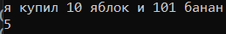

Задание 2

#include <iostream>
#include <string>
using namespace std;
int main()
{
system("chcp 1251");
system("cls");
string str;
int letter = 0, length = 1, output = 0;
cout << "Введите данные: ";
getline(cin, str);
str += ' ';
cout << "Символы, которые образуют лексико-графическую последовательность:\n";
for (int i = 0; i < str.length(); i++)
{
if (str[i] != ' ' || str[i] != ',' || str[i] != ':' || str[i] != '-')
{
if (str[i + 1] != ' ')
{
if (str[i] <= str[i + 1])
length++;
else if (str[i] == ' ' || str[i] > str[i + 1])
length = 1;
}
else if (str[i + 1] == ' ')
{
if (length != 1)
{
if (length > output)
output = length;
length = 1;
for (int j = 0; j <= output; j++)
cout << str[i - output + j];
cout << endl;
}
}
}
}
cout << "Длина слова, которое образует самую длинную лексико-графически упорядоченную последовательность: " << output;
return 0;
}
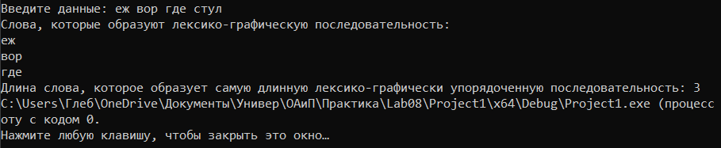
Вывод: мы научились работать со строковыми величинами

